Федеральное государственное бюджетное образовательное учреждение высшего профессионального образования

Санкт-Петербургский государственный университет Институт «Высшая школа менеджмента»

СОЗДАНИЕ И РЕАЛИЗАЦИЯ
СТРАТЕГИИ ПРОДВИЖЕНИЯ
АКАДЕМИЧЕСКОЙ ИНИЦИАТИВЫ
IBM В СПБГУ

Выпускная квалификационная работа
студента 4 курса бакалаврской программы,
профиль – Информационный Менеджмент
Дубинского Всеволода Игоревича
______________________________
(подпись)

Научный руководитель:
к.т.н., доцент
Яблонский Сергей Александрович
______________________________
(подпись)

Санкт – Петербург
2017
Заявление о самостоятельном характере выполненной работы.

Я, Дубинский Всеволод Игоревич, студент 4 курса направления 080200 «Менеджмент» (профиль подготовки – Информационный Менеджмент), заявляю, что в моей выпускной квалификационной работе на тему «Создание и реализация стратегии продвижения академической инициативы IBM в СПБГУ», представленной в службу обеспечения программ бакалавриата для последующей передачи в государственную аттестационную комиссию для публичной защиты, не содержится элементов плагиата. Все прямые заимствования из печатных и электронных источников, а также из защищённых ранее курсовых и выпускных квалификационных работ, кандидатских и докторских диссертаций имеют соответствующие ссылки. Мне известно содержание п. 9.7.1 Правил обучения по основным образовательным программам высшего и среднего профессионального образования в СПбГУ о том, что «ВКР выполняется индивидуально каждым студентом под руководством назначенного ему научного руководителя», и п. 51 Устава федерального государственного бюджетного образовательного учреждения высшего профессионального образования «Санкт-Петербургский государственный университет» о том, что «студент подлежит отчислению из Санкт-Петербургского университета за представление курсовой или выпускной квалификационной работы, выполненной другим лицом (лицами)».

___________________________________________(Подпись студента)
___________________________________________(Дата)

Оглавление
Введение 5
Глава 1. Описание продвигаемого продукта и способов цифрового продвижения 8

1.1. Важнейшие тренды рынка высоких технологий 8

1.2. Описание IBM Bluemix в рамках Академической Инициативы IBM 10

1.3. Ресурсы Академической Инициативы IBM, созданные для СПБГУ 11

1.4. Формулировка цели работы 13
Глава 2. Выбор и обоснование стратегии продвижения продукта 15

2.1. Общие подходы к созданию стратегии цифрового маркетинга 19

2.2. Стратегии цифрового маркетинга 19

2.3. Выбор целевых факультетов для продвижения продукта 23

2.4. Определение микса онлайн-коммуникаций 24

2.5. Выбор цифровых каналов продвижения 28

2.6. Выбор ключевых метрик и показателей успеха кампании 28

2.7. Ожидаемые результаты 29

2.8. Общая формулировка стратегии 30
Глава 3. Реализация стратегии продвижения продукта 31

3.1. Структура наполнения созданных ресурсов 31

3.1.1. Структура наполнения блога 31

3.1.2. Структура наполнения страниц в социальных сетях 33

3.2. Использование аналитических инструментов 34

3.2.1. Создание целей и воронок продаж в Google Analytics 35

3.3. Создание и реализация Google AdWords кампании продвижения 36

3.3.1. Результаты 38

3.3.2. Анализ полученных результатов 40

3.4. Продвижение с помощью e-mail рассылки 40

3.4.1. Результаты 41

3.4.2. Анализ полученных результатов 42

3.5. Продвижение в социальных сетях. 43

3.5.1. Результаты 44

3.5.2. Анализ полученных результатов 44

3.6. Сравнение эффективности различных каналов продвижения 45
Выводы и рекомендации 45
Список использованной литературы 47
Приложения 51

ВВЕДЕНИЕ
В мире всё большую популярность приобретают облачные технологии. В то же время на российском рынке они ещё не заняли значительные позиции, но постепенно начинают проникать в отечественные бизнес – структуры.
По оценкам специалистов, сегодня доступно более 20000 различных облачных решений, позволяющих решить практически любую задачу, решаемую традиционным программным обеспечением. При этом важно отметить, что использование cloud технологий обладает рядом безусловных преимуществ перед стационарным «софтом», позволяющим компаниям и пользователям существенно сократить затраты на хранение и обработку информации.
При проведенном в 2016 году исследовании компанией Rightscale, было обнаружено, что 95% опрошенных компаний применяет облачные технологии в своей деятельности. В то же время, несмотря на ежегодно растущий рынок облачных технологий в России, его объём составляет не более 2% от общих затрат на информационные технологии.
В связи с заметной разницей в использовании инновационных технологий в Российской Федерации и западными странами, целью данной работы является информирование и привлечение студентов и преподавателей СПБГУ к программе «Академическая Инициатива» компании IBM, в рамках которой студентам и преподавателям высших учебных заведений предлагается доступ к широкому ассортименту ресурсов компании IBM, которые могут быть использованы во время академических занятий и при проведении некоммерческих научных исследований в области информатики и компьютерных наук.

Для достижения цели данной работы, были определены следующие основные задачи:
- Определение теоретической базы. Обзор методов и подходов цифрового маркетинга для создания стратегии цифрового продвижения технологий IBM в СПбГУ
- Определение релевантных каналов и способов цифрового продвижения
- Определение ключевых метрик и показателей успеха кампании
- Создание комплексной стратегии продвижения и определение ожидаемых результатов кампании
- Практическая реализация стратегии
- Оценка результатов кампании
- Выявление наиболее успешных и эффективных способов цифрового продвижения для цели реализации подобных кампаний в будущем
Объектом данной работы является множество инновационных технологий IBM продвигаемое в рамках Академической Инициативы компанией IBM в СПбГУ. Предметом данной работы является реализуемая с помощью каналов и методов цифрового маркетинга кампания продвижения портала технологий IBM СПбГУ Академической Инициативы IBM.
Для достижения поставленных цели и задач в данной работе рассматриваются и используются исследования и статьи, посвященные маркетингу и, в частности, цифровому маркетингу, опубликованные в международных и российских изданиях за последние годы.
Актуальность данной работы определяется использованием при создании и реализации стратегии продвижения продукта с помощью методов и каналов цифрового маркетинга, на который, по ожиданиям Chief Marketing Officers крупнейших мировых компаний, в ближайшие годы будет приходиться до 75% рекламных расходов компаний.
Уникальность данной работы заключается в создании и оценке ресурсов продвижения инновационного продукта IBM в российском университете.
С прикладной точки зрения, работа может быть полезна для формирования понимания того, как создаётся и реализуется стратегия продвижения продукта в рамках цифрового маркетинга, а также с помощью каких методов и метрик можно оценивать эффективность реализации такой стратегии. По результатам работы, можно рекомендовать компаниям, реализующим академические инициативы, каналы и методы продвижения их продуктов в академических кругах.
Работа состоит из трёх глав. Первая глава посвящена описанию продвигаемого продукта и его уникальных особенностей, а также обзору литературы для создания маркетинговой стратегии. Во второй главе комплексно описывается создаваемая стратегия продвижения, обосновываются выбор способов и каналов продвижения, а также формируются ожидаемые результаты от реализации данной кампании. В третей главе описывается реализация стратегии на практике, описываются и обосновываются используемые инструменты для контроля результатов и эффективности кампании, перечисляются результаты, достигнутые за время действия маркетинговой кампании.

ГЛАВА 1. ОПИСАНИЕ ПРОДВИГАЕМОГО ПРОДУКТА И СПОСОБОВ ЦИФРОВОГО ПРОДВИЖЕНИЯ

1.1. ВАЖНЕЙШИЕ ТРЕНДЫ РЫНКА ВЫСОКИХ ТЕХНОЛОГИЙ
Компания Gartner, специализирующаяся на консалтинге и исследовании в области информационных технологий, ежегодно представляет отчёт о рынке высоких технологий, являющийся одним из наиболее авторитетных источников, предсказывающим ближайшее будущее рынка IT. На рисунке 1 представлена кривая цикла зрелости технологии (Hype cycle) Gartner.
«Как можно видеть, кривая состоит из пяти фаз:
- «Запуск технологии» — первая фаза цикла: технологический прорыв, запуск проекта внедрения, который обещает желанные цели и решение многих проблем (хорошо если не всех)
- «Пик завышенных ожиданий» — общественный ажиотаж приводит к чрезмерному энтузиазму и нереалистичным ожиданиям. Успешное применение технологии возможно, но обычно неудач больше, чем успехов.
- «Нижняя точка разочарования» — технология не в состоянии соответствовать ожиданиям и быстро гасит энтузиазм. Начинают появляться разные «уважительные» причины, которые препятствуют ходу проекта.
- «Склон просвещения» — тут начинаются встречи, пересмотры некоторых идей или задач, корректировки хода проекта, иногда многие задачи, которые казались важными и нужными в начале, тут отметаются, но появляются смежные задачи, которые обнаруживаются в ходе проекта и решение которых дает больше преимущества для организации.
- «Плато производительности» — преимущества технологии становятся очевидными и признаются всеми. Технология стабильна и эволюционирует во второе и третье поколение. Окончательная высота плато зависит от того, насколько широко технология применяется.»

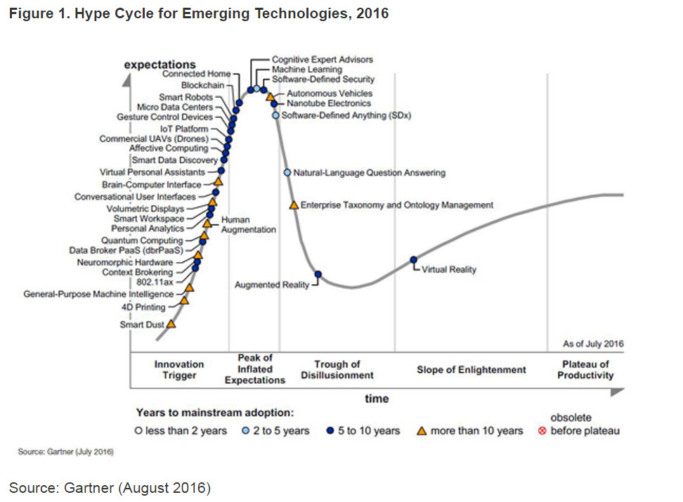
Рисунок 1. Hype Cycle for Emerging Technologies
10 самых важных стратегических трендов из данного отчёта могут быть объединены в три следующие логические группы:
1. Потребитель должен стать в центре создаваемой «цифровой сетки», включающей в себя набор окружающих его информации, приложений, сервисов, бизнесов и вещей, а все пользователи будут связаны между собой. При этом данные связи динамичны и способны ежедневно изменяться. Создание бизнес – решений, призванных создать цифровую экосистему, должно быть одним из основных приоритетов для IT менеджеров.
2. Умные машины призваны решить проблему с более глубоким анализом информации, поступающей из стремительно увеличивающегося количества источников. Продвинутые технологии и подходы к анализу данных призваны создать машины, запрограммированные на непрерывное обучение и адаптацию, вместо существующих решений, предполагающих конечный алгоритм действий.
3. Новая информационная реальность описывает ключевые зоны, в которых технологические архитектура и платформы должны развиваться для того, чтобы поддержать мир цифрового и автономного бизнеса, создаваемого цифровыми экосистемами и умными машинами. Необходимо создание нового подхода к разработке систем безопасности, приложений и сервисов. Также, платформы должны обеспечивать не только вызовы, связанные с развитием растущей потребности в вычислениях, но и учитывать уникальные потребности Internet Of Things (Интернет вещей). До тех пор, пока организации не научатся справляться с данными вызовами, они не смогут воспользоваться возможностями и выгодами, которые несут в себе создание цифровых экосистем и умных машин.

1.2. Описание IBM Bluemix в рамках Академической Инициативы IBM
«IBM сотрудничает с ведущими научными исследователями, талантливыми преподавателями и студентами, многие из которых вносят свой вклад в исследования IBM и разработку прикладных решений. Динамичное развитие современных информационных технологий заставляет искать инновационные решения и поддерживать сотрудничество на уровне университетов.
Программа IBM Academic Initiative предлагает преподавателям высших учебных заведений доступ к широкому ассортименту ресурсов компании IBM, которые могут быть использованы во время занятий со студентами и при проведении некоммерческих научных исследований в области информатики и компьютерных наук.
В частности, список предложений включает в себя следующие ресурсы компании IBM:
- Программное обеспечение IBM и технологии с открытым кодом;
- Учебно-методические материалы IBM, пособия и методики;
- Обучающее программное обеспечение и виртуальные 3D-симуляторы;
- Библиотека научно-технической литературы архивы периодических изданий IBM;
- Web-семинары и удаленный доступ к образовательным ресурсам Центра инноваций IBM;
- Новостные рассылки, стенограммы интервью и сетевые дневники экспертов IBM;
- Форумы сообщества пользователей продуктов IBM.»
Наиболее инновационным решением компании IBM, предлагаемой в рамках Академической Инициативы, является платформа Bluemix, включающая в себя широкий набор возможностей в следующих областях:
- Работа с данными (реляционные данные, NoSQL, гео-данные)
- Мобильные приложения (SDK для iOS и Android, push-нотификации)
- BI-аналитика и предиктивное моделирование (Cognos, SPSS)
- Когнитивная аналитика (Watson, экспертные системы)
- Аналитика больших данных (Hadoop, анализ данных Twitter и др.)
- Разработка и развертывание ПО (DevOps, Agile)
- Гибридные облака (управление API, интеграция облачных приложений)
- Информационная безопасность (AppScan, выявление уязвимостей, анализ кода)
- Интернет вещей (взаимодействие приложений с IoT-устройствами)
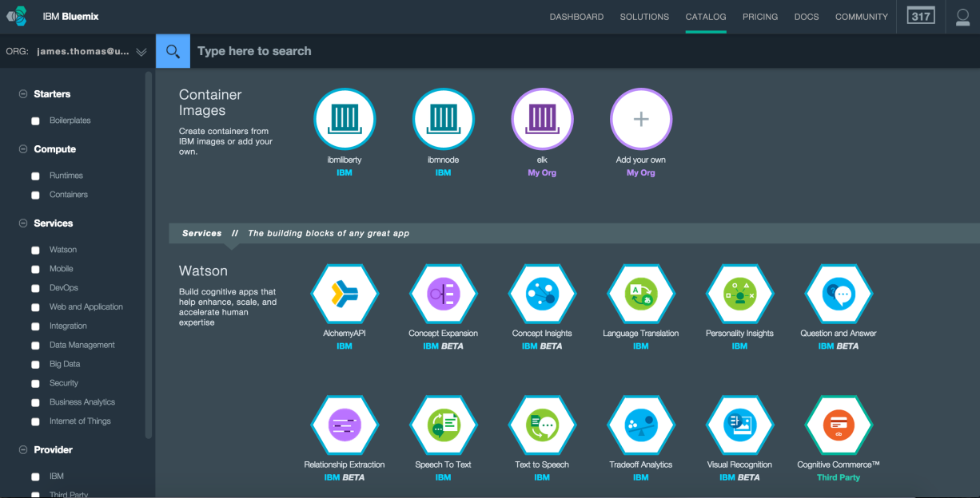
Рисунок 2. Интерфейс платформы Bluemix

Фактически, данная платформа обладает возможностями, коррелирующими с основными технологическими трендами, перечисленными в предыдущем разделе: на базе IBM Bluemix возможно создание и поддержка экосистемы вокруг конечного потребителя, создание умных машин, а также построение необходимой для функционирования данных решений архитектуры.
1.3. Ресурсы Академической Инициативы IBM, созданные для СПБГУ
Для доступа к Академической Инициативе компанией IBM и провайдером Kivuto Solutions Inc. был создан веб – ресурс доступный по следующему адресу: https://spbu.onthehub.com/. Интерфейс сайта показан на рисунке 3.
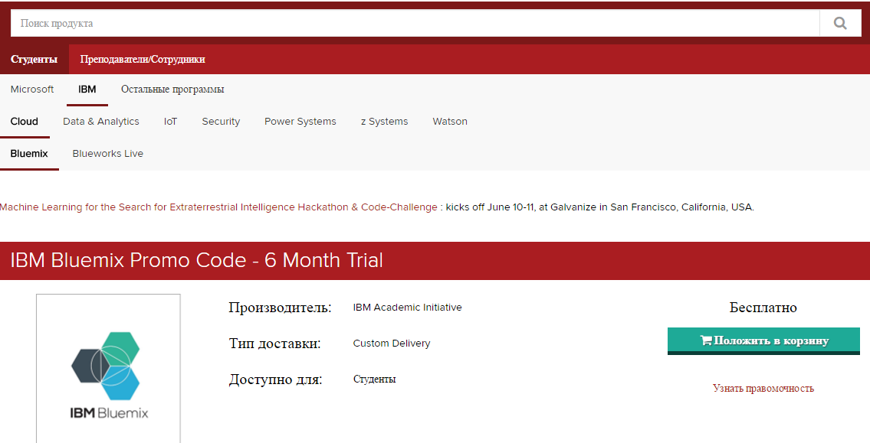
Рисунок 3. Интерфейс портала Академической Инициативы
Регистрация на данном портале возможна исключительно для студентов и сотрудников СПБГУ . Верификация новых пользователей проводится на основании указания и подтверждения корпоративного адреса электронной почты.
Данный ресурс позволяет получить доступ к следующим продуктам компании IBM:
- IBM Bluemix
- IBM Cognos
- IBM CPLEX
- IBM Internet of Things
- IBM Power Systems
- IBM SPSS
- IBM Security
- IBM Watson
- IBM z Systems
Также для получения помощи при использовании перечисленных продуктов, участники Академической Инициативы имеют возможность обратиться в специализированную службу поддержки, доступную по адресу: https://developer.ibm.com/academic/docs/support-questions/. Поддержка осуществляется как по техническим, так и по административным вопросам.
1.4 ФОРМУЛИРОВКА ЦЕЛИ РАБОТЫ
Стратегическими целями для бизнеса компании IBM при запуске и поддержке проекта Академической Инициативы являются:
- Улучшение узнаваемости и восприятия бренда
- Повышение стоимости бренда
- Создание привычки в работе с продуктами компании для будущих сотрудников IT-специальностей
Целью создаваемой в рамках данной работы стратегии продвижения является достижение вышеперечисленных долгосрочных выгод компании через информирование и привлечение студентов и преподавателей СПБГУ к программе Академической Инициативы.
На рисунке 4 представлена модель, представляющая процесс достижения основных бизнес-целей компании с помощью инструментов Интернет Маркетинга.
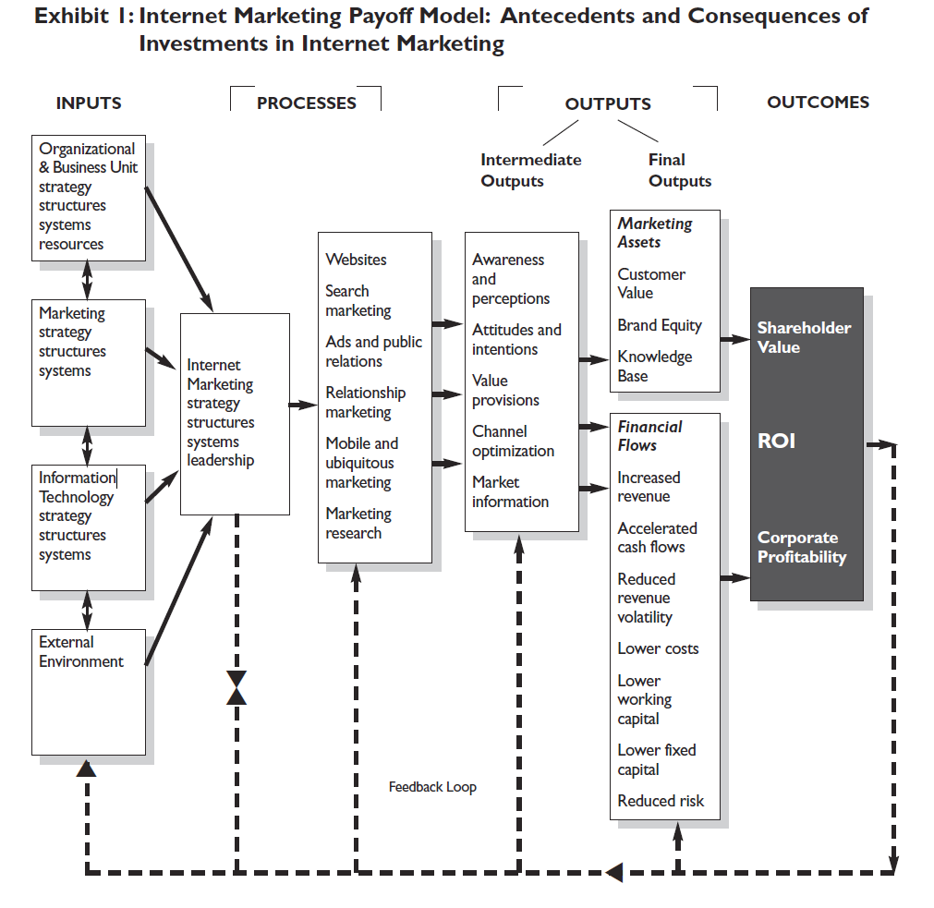
Рисунок 4. Модель, иллюстрирующая выгоды компании от использования интернет-маркетинга

Данная модель показывает, как использование инструментов Цифрового Маркетинга позволяет добиться таких целей как улучшение узнаваемости, восприятия и стоимости бренда компании, создания привычки и намерения покупать продукт компании, а также увеличения акционерного капитала. Иными словами, как используя инструменты Цифрового Маркетинга, достичь стратегических целей, ради достижения которых компанией IBM была запущена программа Академической Инициативы.
На основании проведённого анализа, цель создаваемой стратегии продвижения Академической Инициативы может быть сформулирована следующим образом:
Продвижение Академической Инициативы с помощью инструментов Цифрового Маркетинга для обеспечения достижения стратегических целей компании IBM.

ГЛАВА 2. ВЫБОР И ОБОСНОВАНИЕ СТРАТЕГИИ ПРОДВИЖЕНИЯ ПРОДУКТА

Цифровой маркетинг – это совокупность инструментов продвижения, при которых задействуются цифровые каналы. Он не тождественен интернет-маркетингу, поскольку включает в себя такие каналы, как телевидение, радио и даже наружная реклама.
На практике цифровой маркетинг включает в себя управление различными видами онлайн ресурсов компании, таких как корпоративный веб-сайт и страницы в социальных сетях, в сочетании с такими техниками цифровых коммуникаций как маркетинг в поисковых системах, маркетинг в социальных сетях, онлайн продвижение, e-mail маркетинг, а также партнёрские соглашения со сторонними веб-сайтами [Chaffey and Ellis-Chadwick, p.10, 2012].

2.1 ПОДХОДЫ К СОЗДАНИЮ СТРАТЕГИИ ЦИФРОВОГО МАРКЕТИНГА
Для того, чтобы максимизировать выгоды от интернет маркетинга и минимизировать возможные потери, при создании стратегии цифрового маркетинга, необходим структурированный подход с чётким планированием.
Dave Chaffey и Fiona Ellis-Chadwick предлагают использовать следующую модель:
Постановка целей и задач маркетинговой кампании
1. Определение задач цифрового маркетинга
А. Оценка эффективности существующих онлайн- каналов
Б. Изучение онлайн микро- и макросреды
2. Определение стратегии цифрового маркетинга
Б. Определение микса онлайн-коммуникаций
А. Определение ценностного предложения для потребителя
3. Реализация стратегии цифрового продвижения
Б. Осуществление онлайн коммуникаций
А. Управление потребительским опытом
4. Оценка эффективности и внедрение улучшений
А. Определение
возможностей
интернет
продвижения
Б. Выбор стратегического подхода
В. Реализация стратегии

Таблица 1. Подход к созданию стратегии цифрового маркетинга, основанный на модели The Balanced Scoreboard [Chaffey and Ellis-Chadwick, p.25, 2012]

А. Определение возможностей цифрового продвижения
Постановка целей и задач для определения является необходимой для определения потенциала digital marketing стратегии. Ключевые активности на данной стадии создания стратегии следующие:
1. Определение задач цифрового маркетинга – необходима спецификация конечных целей для онлайн-каналов продвижения, а также ресурсов, необходимым для достижения данных целей.
1А. Оценка эффективности существующих онлайн-каналов – применение аналитических инструментов для измерения вклада лидов, продаж и продвижения продукции, обеспечиваемых существующими каналами онлайн-коммуникации.
1Б. Изучение онлайн микро- и макросреды – ситуационный анализ микроокружения компании (покупатели, конкуренты, посредники, поставщики, а также внутренние возможности и ресурсы) и макроокружения, влияющего на стратегию (законодательные акты, легальные ограничения деятельности и технологические инновации)
Б. Выбор стратегического подхода
2. Определение стратегии цифрового маркетинга – выбор подходящих стратегий для достижения целей, поставленных на стадии А.
2А. Определение ценностного предложения для потребителя – определение ценностного предложения доступного через онлайн-каналы, и как оно соотносится с ценностным предложением продвигаемой продукции.
2Б. Определение микса онлайн-коммуникаций – выбор оффлайн и онлайн инструментов коммуникации с потребителем, позволяющих стимулировать использование онлайн сервисов компании, а также повысить лиды и продажи.
В. Реализация стратегии
3. Реализация стратегии цифрового продвижения
3А. Управление потребительским опытом – построение вебсайта и создание e-mail маркетинговых коммуникаций, формирующих онлайн-взаимодействие компании с пользователями.
3Б. Осуществление онлайн-коммуникаций – управление такими осуществляющимися онлайн-коммуникациями как маркетинг в поисковых системах, социальных сетях и т.д.
4. Оценка эффективности и внедрение улучшение - мониторинг, улучшение и поддержка онлайн активностей. Сбор и анализ поведенческих данных на основе пользовательских взаимодействий с компанией. Сравнение существующей эффективности с поставленными целями с целью улучшения показателей деятельности [Chaffey and Ellis-Chadwick, p.25-26, 2012].
Данная модель является частным случаем применения the Balanced Scoreboard (BSC), одного из наиболее широко используемых подходов для создания и реализации стратегии, а также измерения её эффективности [Kaplan and Norton, 1996]. Упрощение BSC подхода для создания стратегии цифрового маркетинга гарантирует, что:
- Действия и активности, предпринятые в рамках цифрового маркетинга, полностью согласуются с общими целями и задачами бизнеса.
- KPI и целевые показатели подходят для мониторинга и оценки эффективности цифрового маркетинга, возможен расчёт Return On Investment (ROI)
- Все ключевые факторы успеха учтены. В особенности критические факторы успеха, связанные с ограниченностью ресурсов организации.
- Предоставляя пошаговый подход, BSC не замедляет, а ускоряет процесс создания и реализации стратегии [Baker and Hart, 2016].
Альтернативной the Balanced Scoreboard моделью является подход SOSTAC (Situation, Objectives and Strategy, Tactics, Action and Control). Данный подход является более гибким, подразумевая то, что решение, принятое на каждом этапе, не является конечным и что каждый этап может быть впоследствии пересмотрен. Ключевое отличие при выборе между этими двумя подходами заключается в том, что the Balanced Scoreboard рекомендуется использовать при составлении краткосрочных маркетинговых стратегий, а SOSTAC, учитывая высокую скорость изменения цифровых технологий, при составлении долгосрочных стратегий. [Chaffey and Smith, 2008] Модель SOSTAC представлена на странице 13 в таблице 2.
В связи с тем, что планируемый срок маркетинговой кампании не превышает периода в три месяца, то есть кампания является краткосрочной, в данной работе будет использован подход the Balanced Scoreboard. Данная модель ввиду комплексности и последовательности в её логике, а также ряду перечисленных выше преимуществ, позволяет достигнуть выполнения целей и задач, поставленных в рамках данной работы.

Где мы хотим оказаться?
5 S цели:
- Продажа (Sell) - цели по привлечению и удержанию покупателей
- Обслуживание (Serve) – цели по уровню удовлетворенности покупателей
- Привлекательность (Sizzle) – среднее время визита
- Диалог (Speak) – количество вовлеченных покупателей
- Экономия (Save) – численные показатели эффективности

Как мы отслеживаем показатели деятельности?
- KPI на основе 5S и веб аналитики
- Тестирование удобства использования/тайные покупатели
- Опросы, направленные на исследование удовлетворенности покупателей
- Создание портрета посетителя сайта
- Частота отчётов

Где мы сейчас?
- Исполнение по целям (5 S)
- Портрет потребителя
- SWOT онлайн дистрибуции
- Восприятие брэнда
- Внутренние возможности и ресурсы

Тактика
Необходимые действия
Стратегия
Цели
Контроль
Анализ текущей ситуации

Как мы туда попадём?
- Сегментация, таргетинг и позиционирование
- Онлайн ценностное предложение (OVP)
- Последовательность (приоритет содержание над формой)
- Интеграция (комплексное OVP) и база данных
- Инструменты
Детали тактики касательно того, кто что и когда делает
- Распределение ответственности и создание иерархии
- Внутренние ресурсы и способности
- Привлечение внешних агентов

Как именно мы туда попадём?
(детали стратегии)
- Микс цифрового маркетинга
- График реализации инициатив
- Детали стратегии контактов

Таблица 2. Подход SOSTAC, адаптированный к созданию стратегии цифрового маркетинга [Chaffey and Smith, 2008]

2.2. СТРАТЕГИИ ЦИФРОВОГО МАРКЕТИНГА
В маркетинге существуют две основные стратегии продвижения, проиллюстрированные на рисунке 5:
- Push (Проталкивающая) – стратегия, при которой маркетинговые усилия компании направлены на дистрибьютеров и ритейлеров с целью убедить их приобрести продукцию компанию и продвигать её среди покупателей. Основными инструментами такой стратегии являются работа отдела продаж, конкуренция по цене, совместное продвижение, а также другие виды торгового продвижения, используемые для обеспечения наличия продукции в точках сбыта. В сегменте B2C (Business-to-Consumer) проталкивающий маркетинг используется компании в случаях, когда покупатели хорошо знакомы с продаваемой продукцией и испытывают одинаковый уровень лояльности к сопоставимой продукции различных брендов, при этом выбор бренда происходит непосредственно в точке продажи.
- Pull (Притягивающая) – стратегия, при которой маркетинговые усилия компании направлены на установление контакта с целевой аудиторией. Цель данной стратегии – создание у потребителей желания приобрести продвигаемую продукцию или услугу и мотивировать их повлиять на желание дистрибьюторов на закупку такого товара.
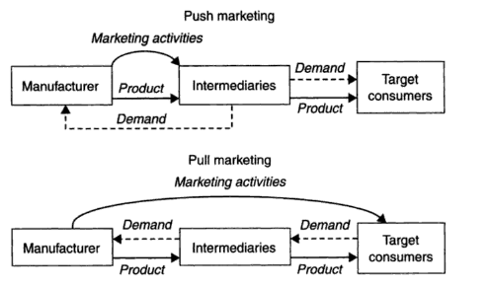
Рисунок 5. Притягивающий и проталкивающий маркетинг [Dowling, 2004]
В цифровом маркетинге помимо проталкивающей и притягивающей стратегий, осуществляющихся между клиентами и компанией, важный акцент следует осуществлять на влияние на взаимодействие потребителей между собой с помощью цифровых каналов коммуникаций . Два основных канала коммуникаций потребителей – это связь с помощью социальных сетей, а также с помощью мобильных каналов коммуникации [Gupta and Davin, 2015]. Данная структура проиллюстрирована на рисунке 6.
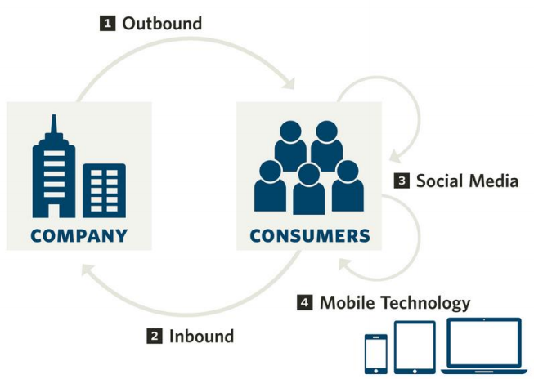
Рисунок 6. A Framework for Digital Marketing [Gupta and Davin, 2015]
Основные стратегии:
Inbound (притягивающий) маркетинг – стратегия цифрового маркетинга, объединяющая в себе использования контента веб-ресурсов (статьи, блоги, посты, видео и т.д.) с SEO (Search Engine Optimization) и использованием социальных медиа с целью привлечения пользователей на веб-сайт компании и последующем превращением этой аудитории в клиентов.
Outbound (проталкивающий) маркетинг – стратегия цифрового маркетинга, использующая прямые методы контакта с потребителем (E-mail рассылки, сообщения в социальных сетях и т.д.) с целью начала диалога о продвигаемой продукции. Если получатели таких писем вовлекаются в данный диалог, либо им интересна продаваемая продукция, они становятся клиентами компании.
Поддерживающие стратегии:
Маркетинг в социальных сетях – стратегия цифрового маркетинга, ключевой особенностью которой является использование маркетингового контента, созданного пользователями (комментарии, обзоры на продукт и т.д.) в противовес подготовке всех маркетинговых материалов непосредственно компанией.
Маркетинг через мобильные технологии – стратегия цифрового маркетинга, направленная на эффективное взаимодействие с обладателями смартфонов с помощью создания мобильных приложений, адаптации веб-ресурсов для мобильных устройств, обеспечения удобства и возможности оплаты с портативных девайсов и т.д.
Обратимся к исследованиям статистики и эффективности использования основных стратегий цифрового маркетинга:
- Стоимость привлечения клиента при использовании инструментов Inbound маркетинга на 60% ниже, чем стоимость привлечения клиента при использовании Outbound маркетинга (таблица 3).

Таблица 3. Стоимость одного лида [приведено по исследованию Hubspot, 2014]
- Компании постепенно отказываются от реализации стратегий outbound маркетинга и осуществляют больший фокус на inbound маркетинг (таблица 4).

Таблица 4. Доля бюджета на продвижение, выделяемого на Digital Marketing [Приведено по исследованию Hubspot, 2014]
- Социальные сети, оптимизация поисковых запросов и корпоративные блоги являются наиболее значительными каналами привлечения клиентов (таблица 5).

Таблица 5. Наиболее значительные каналы маркетингового продвижения [Приведено по исследованию Hubspot, 2014]
На основании изучения приведённой выше статистики, в данной работе было принято решение микс инструментов продвижения Inbound и Outbound стратегий для проведения разностороннего исследования и проверки гипотез о неэффективности обозначенных инструментов в рамках данной кампании.
Для того, чтобы понимать роль социальных сетей и мобильных технологий в цифровом маркетинге, определим ключевые особенности понятия WEB 2.0.
Эпоха WEB 1.0 характеризовалась относительно небольшим количеством создателей контента при том, что подавляющая часть пользователей интернета являлась исключительно потребителями контента. Личные веб-страницы встречались относительно часто, включая в себя в основном страницы без возможности интеракции. Большая часть веб-сайтов базировалась на таких бесплатных веб-хостингах как Geocities или на хостингах интернет-провайдеров. С постепенным переходом к WEB 2.0, для среднестатистического пользователя стало более типичным создание профилей в таких социальных сетях как MySpace и Facebook, а также ведение личных блогов на таких платформах как Blogger и Livejournal. При этом каждая из этих платформ позволяет устанавливать коммуникации с посетителями таких профилей и блогов, не покидая платформы веб-сайта. Соответственно, ключевой особенностью WEB 2.0 является то, что каждый пользователь, взаимодействующий с платформой, может стать создателем контента.
Очевидно, что значительные усилия Digital Marketing активностей должны быть направлены на установление и поддержание качественного контакта с потребителем, а также на мотивирование его к созданию выгодного для компании контента (например, создание и написание указанных в предыдущем разделе комментариев и обзоров продукции). При создании ресурсов для цифрового продвижения продукции компании, необходимо исполнение данного условия, то есть у пользователей должна быть возможность коммуникации с компанией или другими пользователями в рамках платформы, на которых базируются ресурсы продвижения.

2.3 ВЫБОР ЦЕЛЕВЫХ ФАКУЛЬТЕТОВ ПРОДВИЖЕНИЯ ПРОДУКТА
Как было указано раннее, каждый студент СПБГу имеет возможность льготного доступа к решениям компании IBM, предоставленным в рамках Академической Инициативы. В то же время, являясь одним из крупнейших университетов Российской Федерации, в СПБГу на 22 факультетах одновременно учится до 30 тысяч студентов диаметрально противоположных направлений. Очевидно, что в условиях ограниченности ресурсов, в маркетинговой кампании продвижения Академической Инициативы следует сделать больший фокус на факультеты, академические знания преподавателей и студентов которых позволяют максимально эффективно взаимодействовать с решениями компании IBM.
Для решения данной задачи был составлен справочник существующих факультетов и направлений подготовки СПБГу. На основании анализа существующих программ обучения, были выбраны следующие факультеты:
Название факультета | Потенциальный интерес
Высшая Школа Менеджмента | Создание и поддержка бизнес-решений при помощи использования возможностей платформы
Математико – Механический Факультет | Использование возможностей плафтормы для создания систем для научных исследований
Факультет прикладной математики – процессов управления | Использование возможностей плафтормы для создания систем для научных исследований
Таблица 6. Целевые факультеты продвижения
Потенциальных пользователей Академической Инциативы на каждом из данных факультетов можно разделить на следующие две группы:
1. Учащиеся – студенты бакалавриата, магистратуры, аспирантуры, а также выпускники.
2. Научные сотрудники – преподаватели, административные сотрудники, а также лица занятые исследовательской деятельностью.

2.4 ОПРЕДЕЛЕНИЕ МИКСА ОНЛАЙН – КОММУНИКАЦИЙ
Ведущая IT-консалтинговая компания Gartner в 2013 году провела масштабное исследование, призванное описать основные принципы работы Digital Marketing. В рамках данного исследования была создана транзитная карта, представленная на рисунке 7.
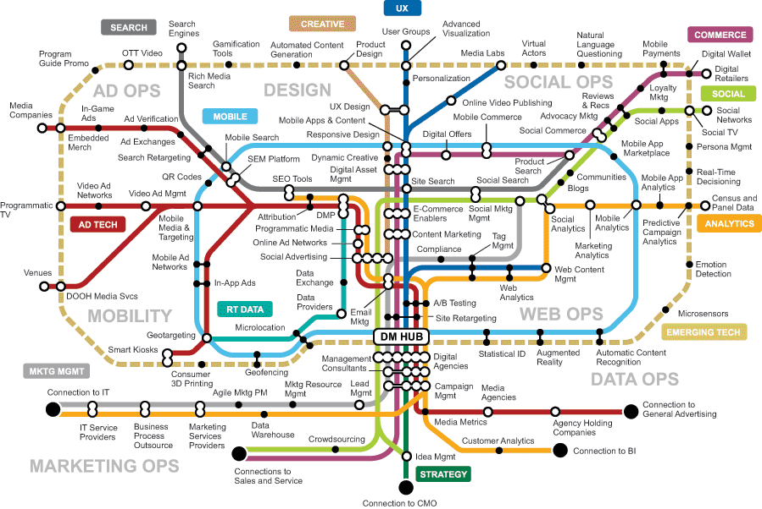
Рисунок 7. Gartner, Transit Map [2013]
Основная идея, проиллюстрированная на данной схеме, заключается в том, что цифровой маркетинг представляет собой экосистему, состоящую из некоторых критичных для структуры транзитных узлов, а также поддерживающих их функций и ресурсов.
Базируясь на идее создания взаимозависимой экосистемы, было принято решение создание ряда связанных каналов коммуникаций на различных платформах, объединённых вокруг созданного веб-сайта.
Литература посвященная цифровому маркетингу предлагает следующую типологию основных форм коммерческих веб-сайтов:
1. Онлайн магазин – особенностью данного канала является обеспечение возможности приобретать товары онлайн. Основной вклад в бизнес данный канал вносит через продажу продукции. Также такой канал позволяет информировать пользователей, предпочитающих оффлайн каналы продажи для совершения покупок.
Примеры: онлайн-ритейлер «Ozon» (www.ozon.ru) и производитель «Gloria Jeans» (www.gloria-jeans.ru)
2. Вебсайт, ориентированный на продвижение услуг – предоставляет информацию с целью стимулирования продаж и построение взаимоотношений с потенциальными клиентами. Как правило, услуги нельзя приобрести онлайн. Информация предоставляется через вебсайт и информационные e-mail рассылки с целью влияния на решение о покупке. Основной вклад в бизнес достигается через стимулирование оффлайн покупок и спроса со стороны потенциальных клиентов. Такие сайты также служат элементом создания ценности для существующих клиентов благодаря предоставлению им детальной информации, касающейся приобретаемых ими услуг.
Примеры: B2B управленческие консалтинговые компании такие как «Альт» (www.altrc.ru) и Accenture (www.accenture.com), юридическое агентство «СРВ» (www.asrv.ru)
3. Вебсайт, поддерживающий бренд – основной фокус такого канала направлен на создание опыта онлайн взаимодействия потребителя с определенным брендом. Такие каналы типичны для товаров, относящихся к категории FMCG (Fast-moving Consumer Goods).
Примеры: Продвижение бренда «Twix» от компании «Mars» (www.twix-promo.by), продвижение бренда «Ariel» от компании «Procter & Gamble» (www.ariel-info.com)
4. Портал или медиа-сайт – предоставляют информацию или новости по определенному перечню категорий. Термин «портал» относится к источнику информацию. Такая информация размещается непосредственно на самом сайте, а также с помощью ссылок на сторонние сайты.
Примеры: «Rambler» (www.rambler.ru) (B2C) и «Alibaba» (www.alibaba.com)
5. Социальные сети – такие сайты или части сайтов фокусируются на предоставлении возможности взаимодействия между пользователями (Модель C2C) . Типичные способы взаимодействия включают в себя возможность оставлять и отвечать на комментарии, отправлять сообщения, оценивать контент и добавлять контент.
Примеры: «Вконтакте» (www.vkontakte.ru) и «LinkedIn» (www.linkedin.com)
[Приведено по Chaffey, Chadwick, 2012, p.22-23]
Вслед за анализом потенциальных возможностей, предоставляемых веб-сайтами, были определены задачи, выполнение которых должен обеспечивать создаваемый ресурс:
- Привлечение пользователей к регистрации в Академической Инициативе IBM
- Информирование пользователей о возможностях, предоставляемых продуктами в рамках Академической Инициативы с целью стимулирования дальнейшей эксплуатации решений
- Создание возможности двусторонней коммуникации с пользователями для увеличения уровня вовлеченности
Для наиболее эффективного решения обозначенных задач было принято создание веб-ресурса в формате блога, посвященного возможностям использования платформы. Данный блог доступен по адресу: http://www.ibmbluemix.club/.
Так как при сегментации пользователей было определено, что различные потенциальные пользователи Академической Инициативы, обладают уникальными потребностями, созданный блог разделён на 2 общих тематических блока:
- Создание приложений – для пользователей, чей основной интерес лежит в бизнес-плоскости.
- Научные исследования – для пользователей, чей основной интерес заключается в использовании высокотехнологичных решений для академической работы.
Блог предоставляет следующее ценностное предложение для пользователя:
Информирование пользователя о возможностях, предоставляемых в рамках реализации Академической Инициативы компании IBM, а также обучение пользователя работе с решениями компании.
В рамках развития микса онлайн-коммуникаций с потребителем, была создана поддерживающая блог страница на мощностях самой популярной в возрастной категории «до 24 лет» социальной сети Вконтакте, а также самом популярном в той же возрастной категории сервисе «Youtube».
Наполнение блога и поддерживающей страницы в социальной сети исполняется путём агрегирования контента из ряда русскоязычных источников, поддерживаемых компанией IBM (например, https://habrahabr.ru/company/ibm_bluemix/blog/ и https://habrahabr.ru/company/ibm /blog/), а также путём перевода и агрегирования (для студентов, обучающихся в СПБГу по обмену) подобных англоязычных источников (например, https://www.ibm.com/blogs/bluemix/).
Также на отдельном веб-адресе создана страница с инструкцией по регистрации в Академической Инициативе, доступная по адресу www.vsevolod70.wixsite.com/trap. Ссылки на данную страницу содержатся на каждом из созданных ресурсов, а сама страница выступает связующим звеном между созданными каналами коммуникации и порталом регистрации в Академической Инициативе. Данная страница выполняет следующие функции:
- Обучение пользователей необходимым шагам для регистрации в Академической Инициативе
- Инструмент учёта достигнутых количества регистраций в Академической Инициативе
В общем виде, созданный онлайн-микс коммуникаций имеет вид, представленный на таблице 7.

YouTube канал
Обучающий Блог
Группа Вконтакте

Инструкция по регистрации

Таблица 7. Схема созданного онлайн-микса коммуникаций
Портал АИ

2.5 ВЫБОР ЦИФРОВЫХ КАНАЛОВ ПРОДВИЖЕНИЯ
Профессионалы в области Digital Marketing выделяют три основных способа продвижения блога:
- Продвижение с помощью социальных сетей
- Продвижение с помощью E-mail рассылок
- Партнёрское продвижение
В рамках создаваемой стратегии продвижения Академической Инициативы, продвижение блога в социальных сетях будет обеспечено за счёт публикации статей из созданного блога в созданной группе Вконтакте.
Продвижение с помощью E-mail рассылки будет обеспечено за счёт подготовки маркетингового сообщения и создания рассылки на почтовые ящики, обладатели которых были определены как целевая аудитория создаваемой маркетинговой кампании.
Партнёрское продвижение в рамках данной работы было принято решение реализовать с помощью покупки рекламы в поисковых системах.
В области продвижения страниц в социальных сетях следующие инструменты идентифицируются как наиболее эффективные:
- Покупка рекламы в социальной сети
- Партнёрское продвижение
- Приглашение людей по определенному критерию, релевантному создаваемой странице
В рамках данной работы будет куплен показ рекламы в социальной сети Вконтакте, продвигающей созданную группу для пользователей, указавших на своей личной странице СПБГу как место обучения с годом выпуска не раньше текущего.
Назначение youtube канала – хранение и агрегация медиаконтента, посвященного продвигаемому продукту.

2.6 ВЫБОР КЛЮЧЕВЫХ МЕТРИК И ПОКАЗАТЕЛЕЙ УСПЕХА
Для созданного обучающего блога будут использованы следующие KPI:
- Bounce Rate – показатель, показывающий, какое количество посетителей покинуло сайт после просмотра стартовой страницы без дальнейшей интеракции с веб-ресурсом. Данный индикатор служит метрикой соответствия ожидания посетителей сайта с его фактическим содержанием.
- Time on Site – показатель, показывающий среднее время, проведённое пользователями на веб-ресурсе. Данный индикатор служит показателем интереса пользователей к изучению контента, представленного на веб-ресурсе.
- Воронки продаж – специально созданные для данной работы KPI, позволяющие отследить конверсию посетителей сайта в зарегистрировшихся в Академической Инициативе пользователей.
При проведении E-mail рассылки, будут использованы следующие метрики:
- Click-through rate (CTR) – показатель, показывающий, какое количество людей перешло по ссылкам из маркетингового E-mail сообщения.
- Уровень конверсии – показатель, показывающий, какой процент пользователей, получивших рекламное сообщение, совершило определённое действие, например, зарегистрировалось в Академической Инициативе.
Kpi для группы в социальной сети:
- Количество участников группы – показатель, показывающий абсолютное выражение пользователей, проявивших свой интерес к продвигаемому продукту, присоединившись к группе в социальной сети.
- Impressions – показатель, показывающий, какое количество раз были просмотрены определённые материалы группы.
- Уровень конверсии – показатель, показывающий, какой процент из участников группы переходит по ссылкам, предоставляющихся в материалах группы.
Kpi для кампании оптимизации поисковых запросов:
- Cost-per-click (CPC) – показатель, показывающий среднюю стоимость привлечённого через рекламу в поисковом агрегаторе пользователя.
- Impressions – показатель, показывающий, какое количество раз было продемонстрировано рекламное сообщение.
- Средняя позиция – показатель, показывающий, какое место в списке рекламных сообщений по ключевым словам, было занято созданным рекламным сообщением.

2.7 ОЖИДАЕМЫЕ РЕЗУЛЬТАТЫ
Принимая во внимание факт относительно слабого продвижения Академической Инициативы на рынке к настоящему моменту силами компанией IBM, а также отсутствие продвижения компании IBM в социальной сети Вконтакте, следовательно, низкую осведомленность рынка о данном продукте, а также оценивая потенциальную целевую аудиторию кампании в 1850 человек, в рамках данной работы ставятся следующие целевые показатели:
- К концу кампании добиться 100 регистраций в Академической Инициативе с помощью совокупности методов продвижения.
- Привлечь 50 человек в группу Вконтакте для обеспечения возможности дальнейшего развития данного канала.
- Привлечь 300 уникальных пользователей на страницу обучающего блога.
- Охватить целевую аудиторию кампании разными способами продвижения с целью повышения Brand Awareness.

2.8 ОБЩАЯ ФОРМУЛИРОВКА СТРАТЕГИИ
При создании стратегии цифрового продвижения, в качестве каркаса создания стратегии, из двух основных подходов The Balanced Scoreboard (BSC) и для SOSTAC, был выбран первый, так как он лучше отвечает задачам краткосрочной маркетинговой кампании, реализующейся в данной работе.
В качестве стратегии продвижения, было решено использовать микс инструментов Outbound (проталкивающей) и Inbound (притягивающей) стратегии для получения разносторонних результатов продвижения и проверки гипотез о неэффективности и эффективности определенных инструментов.
В рамках стратегии определён online mix, включающий в себя создание обучающего блога, группы в социальной сети Вконтакте, а также канала на Youtube. Также создана страница с обучением регистрации в Академической Инициативе, как промежуточный элемент в Consumer Journey на пути к регистрации в программе.
В качестве способов продвижения выбраны:
- Таргетированная реклама в поисковых системах
- Продвижение в социальных сетях
- E-mail рассылка
Определены ключевые показатели успеха для каждого из перечисленных способов продвижения, а также элементов онлайн-микса, на основании которых способы продвижения будут сравнены между собой.
Определены целевые показатели реализуемой стратегии, на основании которых будут сделаны выводы о достигнутых в рамках реализуемой кампании результатах.

ГЛАВА 3. РЕАЛИЗАЦИЯ СТРАТЕГИИ ПРОДВИЖЕНИЯ ПРОДУКТА
3.1 СТРАТЕГИЯ И ТАКТИКА ИНФОРМАЦИОННОГО НАПОЛНЕНИЯ РЕСУРСОВ.
Список и адреса созданных ресурсов:
- Обучающий блог - http://www.ibmbluemix.club/
- Группа Вконтакте - https://vk.com/ibmai
- Канал YouTube - https://www.youtube.com/channel/UCY3bt07otaO1RHiAVXKJIYA

Первым шагом реализации стратегии цифрового маркетинга является создание веб-ресурсов продвижения продукта. Создаваемая в рамках данной работы экосистема цифровых каналов продвижения, как было описано в Главе 2, включает в себя standalone блог, посвященный возможностям использования решений, предоставляемых компанией IBM в рамках Академической Инициативы, создание группы в социальной сети, а именно www.vkontakte.ru, как наиболее популярного ресурса среди российских студентов, а также создание канала на портале www.youtube.com для компиляции обучающих видео, посвященных возможностям решений, предоставляемых в рамках Академической Инициативы.
Как было указано в предыдущей главе, успешная маркетинговая стратегия включает в себя этап создания комплексного предложения для потребителя, из которого формируется воспринимаемая клиентами ценность предлагаемого им продукта. В случае данного проекта, несмотря на то, что продукт является бесплатным, компания IBM прекратила свою деятельность по его поддержке, закрыв обучающие блоги в социальных сетях и на специализированных сайтах (например, на сайте www.habrhabr.ru последний пост в блоге от компании датируется 2015 годом). Принимая во внимание тот факт, что предоставляемые в рамках Академической Инициативы продукты являются достаточно сложными и не могут быть поняты интуитивно, для эффективного продвижения продукта на рынке необходимо грамотное информирование потребителя о его возможностях и назначении. Для выполнения данных задач были созданы стратегия и тактика наполнения создаваемых информационных ресурсов, описанных далее в данном разделе.
3.1.1. СТРУКТУРА НАПОЛНЕНИЯ БЛОГА.
В разделе 2.3 настоящей работы определена целевая аудитория проводимой маркетинговой кампании. Интересы данной целевой аудитории, которые могут быть удовлетворены с помощью продвигаемого продукта, можно поделить на две большие логические группы:
- Создание приложений для ведения и поддержки бизнеса
- Использование облачных решений компании IBM, предоставляемых в рамках Академической Инициативы, для проведения научных исследований
Исходя из вышеприведённой сегментации потребительских предпочтений, было принято решение посвятить тематику публикуемых в блоге (www.ibmbluemix.club) постов на 2 следующие категории:
- Создание Приложений – статьи, посвящённые возможностям использования системы Bluemix для создания и поддержки приложений для мобильных и детскопных устройств.
- Научные Исследования – статьи, посвящённые возможностям использования системы Bluemix для проведения научной работы.
В связи с особенностями платформы www.wix.com, на которой создавался данный информационный ресурс, на сайте блога помимо страниц, одноимённых перечисленным выше категориям также представлена Главная Страница, на которой собраны все опубликованные на данном веб-ресурсе публикации (оглавление сайта представлено на рисунке 8).
Рисунок 8. Оглавление блога
Также на данный веб-ресурс добавлена, идентифицированная как необходимая на этапе создании стратегии, возможность оставлять комментарии
Помимо информативной составляющей, которую несёт в себе создаваемый веб-ресурс, создаваемый блог должен помогать в выполнении второй составляющей цели, поставленной в рамках данной работы, а именно Информирование и привлечение студентов и преподавателей СПБГу к ресурсам инновационного облачного продукта, предоставляемого компанией IBM. Для достижения цели привлечения студентов к регистрации в Академической Инициативе, был создан ресурс, содержащий инструкцию по регистрации в Академической Инициативе и доступный по адресу: www.vsevolod70.wixsite.com/trap. На каждой из страниц создаваемого блога над текстом помещены ссылки на данный веб-ресурс.
Помещение на сайт блога ссылок именно на данный веб-ресурс в противовес включения прямых ссылок на регистрацию в Академической Инициативе решает следующие задачи:
- Обучение пользователей регистрации в Академической Инициативе (На основании проведённого анализа, данная информация является труднонаходимой с помощью поисковых сервисов).
- Обеспечение более точного подсчёта ожидаемого количества регистраций в Академической Инициативе после завершения данной маркетинговой кампании (Возможность вести учёт пользователей, которые действительно заинтересованы в облачных продуктах компании IBM, защита от «Случайных кликов»).
3.1.2. СТРУКТУРА НАПОЛНЕНИЯ СТРАНИЦ НА СТОРОННИХ ПОРТАЛАХ
Для решения поставленных в рамках данной работы целей и задач, в главе 2 было определено, что создаваемая экосистема цифровых каналов продвижения выбранного продукта помимо standalone блога должна включать в себя страницы в социальных сетях, которые также должны обеспечивать выполнение основной цели кампании.

Портал | Вконтакте | Youtube
Решение задачи информирования и обучения пользователей | Репосты статей из создаваемого блога, а также с информационных ресурсов, наполненных компанией IBM (например, с habrhabr.ru), добавление в группу видео с создаваемого канала на Youtube | Добавление на канал обучающих видео, созданных компанией IBM, а также респектабельными информационными ресурсами (Например, Wired.com)
Решение задачи привлечения пользователей к регистрации | Добавление ссылки на страницу с инструкциями по регистрации в Академической Инициативе, публикация записей с инструкцией по регистрации и прямыми ссылками на получение доступа. Добавление ссылок на порталы, созданные в рамках данной кампании. | Добавление на канал ссылки на страницу с инструкциями по регистрации в Академической Инициативе, а также на порталы, созданные в рамках данной кампании, как на ресурсы, содержащие элементы для дальнейшей навигации к странице регистрации.
Таблица 8. Наполнение ресурсов

3.2 ИСПОЛЬЗОВАНИЕ АНАЛИТИЧЕСКИХ ИНСТРУМЕНТОВ
Так как созданная стратегия цифрового маркетинга предполагает использование различных методов и каналов продвижения, в качестве одного из аналитических инструментов, был использован сервис создания реферальных ссылок goo.gl, позволяющий создавать уникальные ссылки для перехода на веб-ресурсы, а также вести учёт количества перехода по каждой из такой ссылок. Данный инструмент будет использован в работе для обеспечения контроля источников притока пользователей на различные создаваемые ресурсы продвижения Академической Инициативы в тех случаях, когда приток будет невозможно отследить с помощью иных инструментов.
Для того, чтобы обеспечивать контроль за достижением поставленных в рамках данной работы целей и задач, а также отслеживать численные результаты реализации кампании и иметь возможность собирать такие данные на протяжении всей кампании, необходимо подключение аналитического инструмента. В качестве такого инструмента было принято решение о подключении к создаваемому веб-ресурсу аналитической платформы. Основными аналитическими платформами, используемыми российскими веб-ресурсами, являются Яндекс.Метрика и Google Analytics. На основании проведенного сравнительного анализа данных двух платформ, было принято решение об использовании Google Analytics как платформы предоставляющей более широкий функционал инструментов для анализа.
Среди важнейших для данной работы метрик, предоставляемых данной платформой, следует выделить
- Учёт количества уникальных посетителей веб-сайта за определённый период. Данная метрика поможет оценить количество привлечённых на веб-сайт пользователей, посчитать стоимость такого привлечения, конверсию привлечённых пользователей в зарегистрированные и т.д. В рамках данной работы, желаемым является достижение максимально высокого уровня данного показателя.
- Средняя продолжительность нахождения пользователей на веб-сайте. Данная метрика поможет оценить уровень вовлеченности посетителей сайта в предоставляемые данным ресурсом возможности. Обеспечение оптимального уровня данного показателя является приоритетным в рамках любой Digital Marketing кампании.
- Bounce Rate («Уровень отскока», англ.) – процент пользователей, покидающих веб-сайт сразу после попадания на главную страницу. Данная метрика поможет сделать вывод о соответствии контента сайта желаемого пользователями. Обеспечение максимально низкого уровня данного показателя является приоритетным в рамках любой Digital Marketing кампании.
- Возможность создания «Воронок Продаж», позволяющих отслеживать Consumer Journey («Покупательский путь»), пролегающий через критические точки веб-ресурса и отслеживать, какое количество посетителей сайта совершает важные для бизнеса компании действия, например, совершает покупку на веб-ресурсе, проходит регистрацию, оставляет свой e-mail адрес, вступает в интеракцию с веб-сайтом через систему комментариев и т.д.

3.2.1 СОЗДАНИЕ ЦЕЛЕЙ И ВОРОНОК ПРОДАЖ В GOOGLE ANALYTICS
После подключения плафтормы Google Analytics к созданному веб-ресурсу, следующим шагом создания аналитических инструментов стало создание ряда целей, а также ведущих к их выполнению воронок продаж для лучшего понимания поведения посетителя веб-ресурса. Список созданных целей и построенные на их основе воронки продаж представлены ниже:
- Название цели: Заинтересованные в создании приложений посетители.
Воронка: 1шаг – посещение главной страницы сайта; 2 шаг – переход на раздел сайта, посвящённый созданию приложений; 3 шаг – прочтение статьи блога в данном разделе. (Визуализация представлена на рисунке 9)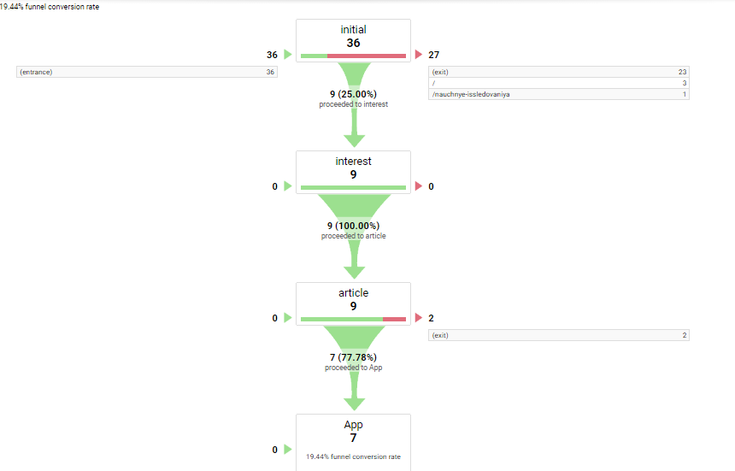
Рисунок 9. Воронка продаж для цели "Заинтересованные в создании приложений посетители"
- Название цели: Заинтересованные в научных исследованиях приложений посетители.
Воронка: 1шаг – посещение главной страницы сайта; 2 шаг – переход на раздел сайта, посвящённый научным исследованиям; 3 шаг – прочтение статьи блога в данном разделе.
- Название цели: Регистрация в Академической Инициативе,
Воронка: 1шаг – посещение главной страницы сайта; 2 шаг – клик по кнопке с предложением регистрации в Академической Инициативе.
- Название цели: Заполнение анкеты
Воронка: 1шаг – посещений главной страницы сайта; 2 шаг – отправка результатов после заполнения анкеты на главной странице сайта.

3.3 КАМПАНИЯ GOOGLE ADWORDS
В качестве одного из основных каналов продвижения созданного информационного ресурса (Блога) было выбрано продвижение по ключевым словам в поисковых системах. В качестве рекламной площадки была выбрана поисковая система компании «Google» (www.google.com), отвечающая за порядка 40% всех поисковых запросов на территории Российской Федерации. Выбор данной поисковой системы в приоритет над «Яндексом», в настоящий момент обрабатывающим порядка 55% поисковых запросов, обусловлен следующими причинами:
- Поисковая система компании «Google» существенно опережает поисковую систему компании «Яндекс» по количеству пользователей, использующих мобильные устройства, для доступа к сервисам компании. При этом известно, что мобильные устройства более популярны в использовании молодой аудиторией, исходя из чего, можно предположить, что аудитория «Google» моложе аудитории, «Яндекса», а значит, продвижение созданного информационного ресурса на платформе компании «Google» должно быть эффективнее с точки зрения контакта с целевой аудиторией кампании.
- Предоставление компанией «Google» возможности участия в «Google Online Marketing Challenge». В рамках данного мероприятия компания предоставляет $200 на рекламную кампанию в рамках студенческого проекта для веб-ресурса, который ранее никогда не покупал рекламу Google. Получение подобной суммы на рекламную кампанию (~12 000 российских рублей на момент проведения кампании) интересно с точки зрения возможности привлечения большого количества пользователей и проведения длительной рекламной кампании, что в конце позволит получить более релевантные данные, чем в кампании с меньшей выборкой.
Цель данной кампании – получение ответа на вопрос, возможно ли привлечение целевой аудитории данной работы, а именно студентов и сотрудников СПБГу с помощью внешних ресурсов, а также насколько эффективно такое привлечение. Задача кампании – привлечение студентов и сотрудников СПБГу к регистрации в Академической Инициативе компании IBM.
Кампания была создана в несколько этапов:
1. Определены численные цели кампании: привлечение 200 уникальных пользователей на веб-сайт при 20 достижении уровня в 20 регистраций в Академической Инициативе. Продолжительность кампании – 1 месяц, созданы воронки продаж в Google Analytics.
2. Получена поддержка в размере $200 от компании «Google» благодаря принятой заявке на участие в Google Online Marketing Challenge
3. Были определены границы кампании для контроля за расходом средств:
- регионом проведения были выбраны Санкт – Петербург и Ленинградская Область как наиболее вероятное местонахождение студентов и сотрудников СПБГу
- Из всех сервисов компании Google для кампании была выбрана только поисковая система компании как сервис, наиболее вероятно отвечающий за установление контакта между созданным блогом и потенциальным пользователем.
4. Было создано два рекламных кампании, содержащих определенный набор ключевых слов с общими названиями, определяющими набор включенных ключевых слов, Big Data и Создание Приложений (В таблице 7 App Creation).
5. Для того, чтобы обеспечить продолжительность кампании, предельный бюджет кампании на один день был определён на уровне $10, максимальная стоимость клика определена уровнем $0.80
6. Подготовлено рекламное сообщение (представлено на рисунке 10), появляющееся над списком искомых пользователем веб-сайтов, при поиске по релевантным ключевым словам:

Блог о возможностях Bluemix - Академическая инициатива IBM
Ad www.ibmbluemix.club
Подборка материалов для студентов и работников СПБГу о возможностях IBM Bluemix
Рисунок 10. Рекламное сообщение в поисковой системе Google
7. Кампания была запущена 16 апреля и приостановлена 16 мая.

3.3.1 РЕЗУЛЬТАТЫ КАМПАНИИ
За месяц кампании рекламное сообщение было показано 32,059 раз при 262 уникальных посетителей, перешедших на созданный веб-сайт благодаря увиденной рекламе. Достигнутый Interaction Rate оказался на уровне в %0.82. Общая стоимость кампании составила $94.51 или ~5292 российских рубля по курсу на 16.05.2017. Средняя стоимость привлечения пользователя составила $0.36 или ~20 российских рублей по курсу на 16.05.2017. 16 уникальных пользователей перешло по ссылке, предлагающей пройти регистрацию в Академической Инициативе кампании IBM. Разбивка полученных результатов по созданным рекламным кампаниям и ключевым словам показаны в таблицах 9 и 10, соответственно.
Кампания | Клики (раз) | Показано (раз) | CTR (Кл/Пок) | Стоимость клика | Общая стоимость | Средняя позиция
Big Data | 206 | 21808 | 0.55% | US$0.39 | US$79.68 | 1.4
App Creation | 56 | 10251 | 0.55% | US$0.26 | US$14.83 | 1.4
Таблица 9. Достигнутые результаты кампаний
Ключевое слово | Кампания | Клики (раз) | Показано (раз) | CTR (Кл/Пок) | Стоимость клика | Общая стоимость | Средняя позиция
Создание приложений (20 ключевых слов) | App Creation и Big Data | 96 | 17694 | 0.54% | $0.55 | $53.47 | 2.0
Интернет вещей | Big Data | 20 | 974 | 2.05% | $0.52 | $10.45 | 1.9
IBM Bluemix | Big Data | 19 | 176 | 10.80% | $0.21 | $3.95 | 1.9
Создать приложение для Android | App Creation | 19 | 925 | 2.05% | $0.56 | $10.72 | 1.9
Bluemix | App Creation | 13 | 120 | 10.83% | $0.19 | $2.47 | 1.9
IOT | Big Data | 11 | 432 | 2.55% | $0.52 | $5.74 | 2.1
Таблица 10. Список самых популярных ключевых слов кампании
Подключенная к сайту платформа Google Analytics предоставила следующие данные:
- Bounce Rate (процент посетителей сайта, посещающих только титульную страницу) в среднем составил 80%, при этом у пользователей, привлечённых с помощью контекстной рекламы, данный показатель составил 77%, а у пользователей, пришедших на сайт напрямую, 91,55%
- 95% сайта используют российский IP-адрес
- 62,5% посетителей для посещения ресурса использовали персональные компьютеры, 34% мобильные телефоны.
- Сайт посетило 168 уникальных пользователей, 124 из которых пришло на сайт с через контекстную рекламу, 44 воспользовалось прямой ссылкой.
34 посетителя сайта заполнило анкету, предлагаемую для заполнения на главной странице веб-ресурса. Были получены следующие результаты:
- 79% анкетированных являются студентами либо сотрудниками СПБГу
- 50% анкетированных обучаются на факультете Высшая Школа Менеджмента, 50% на научных специальностях
- 56% анкетированных планируют зарегистрироваться или уже зарегистрированы в Академической Инициативе IBM.
По данным платформы Google Analytics, поставленная перед началом кампании цель в привлечение 200 уникальных пользователей на сайт была выполнена на 84%, цель по привлечению новых регистраций в Академической Инициативе пользователей на 80%.

3.3.2 АНАЛИЗ РЕЗУЛЬТАТОВ КАМПАНИИ
Показатель Bounce Rate на уровне 80% по классификации ряда авторитетных изданий может быть охарактеризован как «плохой». Среди возможных причин столь высокого уровня могут быть выделены:
- Недостаточно интересное посетителям сайта наполнение блога
- Высокий процент нецелевой аудитории среди привлеченных посетителей.
- Непонятная навигация веб-ресурса
- Несоответствие содержания блога искомому пользователем
- «Случайные клики»
- Ключевые слова, содержащие в своём теле «создание приложений», обеспечили максимальное количество привлечённых на сайт и количество рекламных показов при сопоставимой с другими ключевыми словами стоимости привлечения пользователей и достигнутой за эти деньги средней позиции в поиске. При этом соотношение перешедших на сайт после увиденного рекламного сообщения ~в 22 раза ниже, чем среди пользователей, искавших «Bluemix» и «IBM Bluemix». Вероятно, что при столь низком уровне интереса, значительную часть посетителей веб-ресурса из этого канала привлечения, составили нерелевантные клики.

Так как значительный уровень посетителей сайта (35%) использовал мобильные телефоны для доступа на веб-ресурс, изначальный выбор в платформы Google в приоритет над «Яндексом» оправдал себя с точки зрения привлечённых пользователей, использующих мобильные устройства.
При допущении, что выборка анкетированных посетителей сайта является репрезентативной для всех посетителей сайта, уровень в 79% посетителей, обладающих принадлежностью к СПБГу, можно считать хорошим с точки зрения поиска узкой целевой аудитории в «большом интернете» в противовес продвижению продукта в местах сбора целевой аудитории.

3.4 ПРОДВИЖЕНИЕ С ПОМОЩЬЮ E-MAIL РАССЫЛКИ
Как сказано раннее в разделе 2.3, инструмент цифрового маркетинга, заключающийся в рассылки рекламных E-mail сообщений является элементом Outbound (проталкивающего) маркетинга. В то же время, для проведения кампании цифрового маркетинга в данной работе был сделан выбор в пользу реализации кампании с помощью элементов Inbound (притягивающего) маркетинга. Данный выбор был сделан на основании проведённых исследований, сравнивающих между собой эффективность данных двух стратегий и заключающих в себе оценку элементов Outbound стратегий как относительно более дорогих в пересчёте на одного привлечённого пользователя.
В данной работе для составления комплексного анализа различных методов продвижения, было принято решение включить E-mail рассылку как один из способов продвижения Академической Инициативы для того, чтобы иметь возможность проверить выдвинутую гипотезу о неэффективности такого способа продвижения, а также наглядно продемонстрировать различия в конверсии между Outbound и Inbound стратегиями.
Для осуществления данной E-mail рассылки было подготовлено сообщение, содержащее в себе краткий текст, рассказывающий о возможности бесплатного участия в Академической Инициативе, а также содержащий в себе ссылки на созданные для продвижения ресурсы.
Рассылка была осуществлена студентам 2-4 курса бакалавриата, обучающихся по программам технических, математических и экономических направлений.

3.4.1 РЕЗУЛЬТАТЫ
E-mail рассылка была осуществлена по 1824 адресам электронной почты студентам следующих направлений:
- Высшая Школа Менеджмента
- Институт Химии
- Математико-Механический Факультет
- Факультет Прикладной математики – процессов управления
- Физический Факультет
- Экономический Факультет
В течение двух суток с момента рассылки, были достигнуты следующие результаты:
- 197 кликов по ссылке, ведущий на веб – ресурс, содержащий инструкцию по регистрации в Академической Инициативе
- 109 кликов по ссылке, ведущей на группу Вконтакте
- 47 кликов по ссылке, ведущей на Блог
При дальнейшем анализе с помощью использования аналитической системы Google Analytics были получены следующие результаты по конверсии посетителей:

- 1824 адресата > 190 уникальных посетителей веб-ресурса с инструкцией по регистрации > 63 уникальных посетителя, перешедших по ссылке, ведущей на страницу регистрации в Академической Инициативе. Достигнутая конверсия в предположительно зарегистрировавшихся в Академической Инициативе = 3,5%
- 1824 адресата > 104 уникальных пользователя, посетивших страницу Вконтакте > 35 новых участников группы. Достигнутая конверсия в новых участников группы = 2%
- 1824 адресата > 45 уникальных пользователей, посетивших страницу блога > 20 уникальных посетителей веб-ресурса с инструкцией по регистрации > 18 уникальных посетителей, перешедших на страницу регистрации в Академической Инициативе. Достигнутая конверсия в предположительно зарегистрировавшихся в Академической Инициативе = 1%
Суммарная конверсия привлечённых пользователей от проведённой рассылки составила 6,5% или 116 предположительных регистраций.
3.4.2 АНАЛИЗ ПОЛУЧЕННЫХ РЕЗУЛЬТАТОВ
Доцент кафедры организационного поведения в Школе индустриальных и трудовых отношений при Корнеллском университете, утверждает, что нормальным показателем конверсии от E-mail рассылки является уровень в 3%. Приняв такой показатель за нормативный, можно назвать проведённую E-mail рассылку успешной.

3.5 ПРОДВИЖЕНИЕ В СОЦИАЛЬНЫХ СЕТЯХ
Задача созданной группы в социальной сети «Вконтакте» - подготовить платформу для взаимодействия с потенциальными и действующими участниками Академической Инициативы. Группа должна обеспечивать две основные цели, поставленные в рамках данной работы, а именно: информирование пользователей о возможностях решений компании IBM и привлечение новых пользователей к регистрации в программе.
Благодаря E-mail рассылке и пришедшим со страницы блога пользователям, в группе Вконтакте на момент начала кампании по продвижению в социальных сетях было 40 уникальных пользователей, студентов СПБГу.
В рамках сформулированной стратегии, продвижение Академической Инициативы в социальных сетях было решено реализовывать двумя методами: партнёрское продвижение, а также покупка рекламы в социальной сети.
Для обеспечения задачи продвижения с помощью рекламы, была создана рекламная кампания со следующими установочными данными (скриншот кампании представлен на рисунке 11):
- Географический показ рекламного сообщения – Санкт-Петербург и Ленинградская Область
- Возраст аудитории – от 18 до 23 лет
- Место обучения – СПБГУ
- Год окончания обучения – с 2017 по 2021
- Показ рекламы на всех платформах
- Ограничение по показу рекламы – не более 3 раз для одного пользователя
- Способ оплаты – CTM (Cost per Mille): плата за 1000 показов (установлена на уровне 50 рублей)
- Категория – образовательные материалы (образование и работа)
- Объект продвижения – сообщение от лица созданной группы.
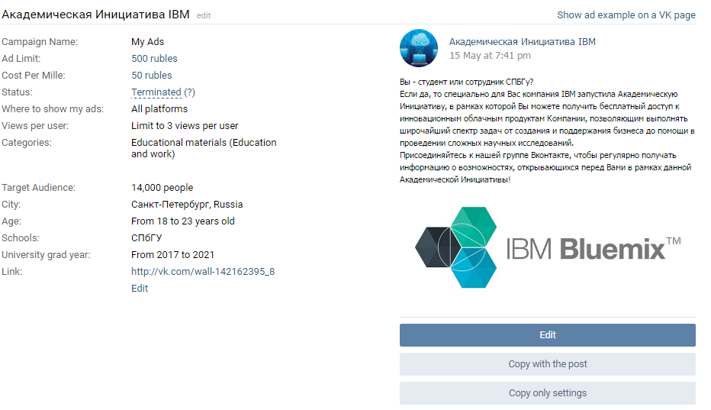
Рисунок 11. Рекламная кампания Вконтакте
3.5.1 РЕЗУЛЬТАТЫ
За время кампании были достигнуты следующие значения:
- Impressions – 922 (Scope – 655)
- Clicks – 9
- CTR – 0,976%
- CPC – 5,12 RUR
- CPA – 7,7 RUR
- Демография пользователей:
51,1% - Возраст от 18 до 21
48,9% - Возраст от 21 до 24
65,3% - Мужчины
36,7% - Женщины

3.5.2 АНАЛИЗ ПОЛУЧЕННЫХ РЕЗУЛЬТАТОВ
За 2 дня кампании рекламное сообщение было показано 4,5% целевой аудитории. Присоединившиеся к группе пользователи являются представителями технических направлений. Выбранный способ платы за рекламу (вторым вариантом является плата за клик) оправдал себя с точки зрения финансовой эффективности, так как предлагаемая социальной сетью плата за клик составляет 14,5 рублей. С данной точки зрения можно оценить проведённую рекламную кампанию как эффективную, а ключевым фактором успеха назвать корректный таргетинг целевой аудитории.

3.6 СРАВНЕНИЕ РАЗЛИЧНЫХ МЕТОДОВ ПРОДВИЖЕНИЯ
При проведении рекламных кампаний были получены результаты, указанные в таблице 11. При этом E-mail рассылка в связи с некоммерческой направленностью продвигаемого продукта, была бесплатной.
KPI | Рекламная кампания Google Adwords | Рекламная кампания Вконтакте | E-mail рассылка
CPC | 21 RUR | 5,12 RUR | -
CTR | 0,55% | 0,976% | 11%
Bounce Rate | 80% | 50% | 63%
CPM | 150 RUR | 50 RUR | -
Scope | 40000 | 14000 | 1825
Конверсия в регистрацию | 0,00533% | 1% | 6,5%
Стоимость одного привлечения | 375 RUR | 7,66 RUR | -
Таблица 11. Сравнение показателей рекламных кампаний
Из приведенных выше сравнительных данных можно сделать вывод о том, что продвижение некоммерческих образовательных программ в рамках одного ВУЗа неэффективно осуществлять с помощью покупки рекламы в поисковых системах. В то же время благодаря наличию возможности высокой кастомизации таргетирования, реклама в социальных сетях позволяет добиться привлечения пользователей относительно небольшими ресурсами при достижении большей вовлеченности пользователей. При этом E-mail рассылка несмотря на приведённые в работе оценки экспертов Digital Marketing обладает существенно более высокой эффективностью при реализации подобных проектов.

ВЫВОДЫ И РЕКОМЕНДАЦИИ
В абсолютном выражении за время кампании были достигнуты следующие результаты:
- Число предположительных регистраций – 77 (77% от запланированного показателя)
- Число участников группы Вконтакте – 62 (124% от запланированного показателя)
- Привлечено уникальных посетителей блога – 342 (114% от запланированного показателя)
На основании достижения плановых показателей, можно сказать, что выбранные теоретические подходы к созданию стратегии продвижения продукта доказали свою состоятельность и что модель создания стратегии продвижения, представленную в данной работе рекомендуется использовать при подобных цифровых маркетинговых кампаниях в будущем.
Важным фактом, доказанным в рамках данной работы, является отсутствие потребности в существенных ресурсах для осуществления продвижения некоммерческого продукта для определенной целевой аудитории.
Для дальнейшего продвижения продукта, компании IBM предлагается следующее:
- Рассылка регулярного дайджеста студентам и преподавателям с подборкой статей о возможностях решений компаний, доступных адресантам на льготных условиях.
- Продвижение продуктов с льготным доступом для университетов посредством социальных сетей, создание и поддержание платформы для постоянного диалога с пользователями.
- Компании следует проводить хакатоны (соревнования по программированию) среди студентов для достижения стратегических целей компании. Данная мера позволит повысить восприятие бренда IBM, а также в рамках игры обучить студентов работе с решениями компаниями.

СПИСОК ИСПОЛЬЗОВАННОЙ ЛИТЕРАТУРЫ
- Сергей Глазунов//Бизнес в облаках. Чем полезны облачные технологии для предпринимателя [Электронный ресурс] // Электронный журнал Контур,- Режим доступа: https://kontur.ru/articles/225, 2013
- Обзор рынка облачных технологий [Электронный ресурс] // РосБизнесКонсалтинг,- Режим доступа: http://marketing.rbc.ru/reviews/it-business/chapter_6_2.shtml, 2013
- Юлия Фуколова// Стратегия точечных продаж [Электронный ресурс] // Harvard Business Review,- Режим доступа: http://hbr-russia.ru/marketing/tsifrovoy-marketing/a19161/?sphrase_id=99331, 2017
- Кавадиас, Ладас, Лок// Модель, меняющая отрасль [Электронный ресурс] // Harvard Business Review,- Режим доступа: http://hbr-russia.ru/innovatsii/upravlenie-innovatsiyami/a20471/?sphrase_id=99341, 2017
- Екатерина Фролова//Самые популярные социальные сети в России [Электронный ресурс] // Блог про СММ,- Режим доступа: http://www.pro-smm.com/populyarnye-socialnye-seti-v-rossii-2015/, 2015
- Кит Кезенберри//Собираем лайки: как улучшить работу с соцсетями [Электронный ресурс] // Harvard Business Review,- Режим доступа: http://hbr-russia.ru/management/strategiya/p18074/, 2016
- Анастасия Голицина//Доля поиска «Яндекса» перестала падать [Электронный ресурс] // Ведомости,- Режим доступа: https://www.vedomosti.ru/technology/articles/2017/01/11/672482-dolya-yandeksa, 2017
- Ксения Болецкая//Google может называть себя лидером рунета [Электронный ресурс] // Ведомости,- Режим доступа: https://www.vedomosti.ru/technology/articles/2016/05/31/643012-google, 2016
- Уэссел, Леви, Сигел//Рынок в цифровую экономику [Электронный ресурс] // Harvard Business Review,- Режим доступа: http://hbr-russia.ru/management/strategiya/a19181/?sphrase_id=99361, 2017
- Ванесса Бонс//Письма не помогут: почему иногда лучше разговаривать с людьми, а не писать им [Электронный ресурс] // Harvard Business Review,- Режим доступа: http://hbr-russia.ru/karera/kommunikatsii/p20691/, 2017
- Дуглас Холт//Брендинг в эпоху социальных сетей [Электронный ресурс] // Harvard Business Review,- Режим доступа: http://hbr-russia.ru/marketing/marketingovaya-strategiya/a17564/, 2016
- Дэвид Эдельман, Марк Сингер// Взять клиента под опеку и довести до покупки [Электронный ресурс] // Harvard Business Review,- Режим доступа: http://hbr-russia.ru/marketing/marketingovaya-strategiya/a16829/, 2015
- Джордж Дэй// Революция в маркетинге, которой не было [Электронный ресурс] // Harvard Business Review,- Режим доступа http://hbr-russia.ru/marketing/marketingovaya-strategiya/p14170/, 2014
- Сэм Форд// В маркетинге люди и цифры — это не одно и тоже [Электронный ресурс] // Harvard Business Review,- Режим доступа: http://hbr-russia.ru/marketing/marketingovaya-strategiya/p14132/, 2014
- Скотт Бринкер, Лаура Маклеллан // Как скрестить ИТ и маркетинг [Электронный ресурс] // Harvard Business Review,- Режим доступа: http://hbr-russia.ru/marketing/marketingovaya-strategiya/a14442/, 2014
- Боб Лорд// 5 новых тенденций рекламной индустрии [Электронный ресурс] // Harvard Business Review,- Режим доступа: http://hbr-russia.ru/marketing/marketingovaya-strategiya/p13097/, 2014
- Джеффри Рейпорт// Человек как рекламный носитель [Электронный ресурс] // Harvard Business Review,- Режим доступа: http://hbr-russia.ru/marketing/marketingovaya-strategiya/a11524/, 2013
- Миколай Пискорски // Хотите продавать — дайте людям пообщаться [Электронный ресурс] // Harvard Business Review,- Режим доступа: http://hbr-russia.ru/marketing/marketingovaya-strategiya/a11237/, 2012
- Chaffey D., Ellis-Chadwick F., (2012) Digital Marketing, Pearson
- Baker M., Hart S., (2016) The marketing Book, Elsevier
- Chaffey D., Smith PR (2012) E-Marketing Excellence, Elsevier
- Davies B., (2004) E-Business, Palgrave Macmillan
- Harris L., Dennis C., (2008) Marketing and E-business, Routlege
- Laundon K., Traver B., (2007) E-Commerce: Business, Technology, Society, Prentice Hall
- Gunawan G., Ellis-Chadwick F., King M., (2008) “Transforming strategy one customer at a time”, Harvard Business Review, March, 86(3), 62-72
- Porter M., “Strategy and the Internet”, Harvard Business Review, March, 62-78
- Varadarajan R.P., Yadav M.S. (2002) “Marketing Strategy and the Internet: an organizing framework”, J Acad Mark Sci, Fall, 30, 296-313
- Ansari A., Mela C.F. (2003) “E-Customization”, J Mark Res, May 40, 131-45
- Cearley, Walker, Burke//Top 10 Strategic Technologies Trends for 2016:At a Glance [Электронный ресурс] // Gartner,- Режим доступа: https://www.t-systems.com/news-media/gartner-top-10-strategic-technology-trends-for-2016-at-a-glance/1406184_1/blobBinary/gartner_top10.pdf, 2016
- Brandon Cook//The Most Popular Cloud Services Rankings. [Электронный ресурс] // Skyhigh,- Режим доступа: https://www.skyhighnetworks.com/cloud-security-blog/the-20-totally-most-popular-cloud-services-in-todays-enterprise/, 2016
- Kim Weins//Cloud Computing Trends. [Электронный ресурс] // Rightscale,- Режим доступа: http://www.rightscale.com/blog/cloud-industry-insights/cloud-computing-trends-2017-state-cloud-survey, 2016
- Melissa Hoffmann//CMOs Survey. [Электронный ресурс] // Adweek,- Режим доступа: http://www.adweek.com/digital/cmos-expect-75-marketing-budgets-be-digital-within-5-years-158481/, 2014
- Gartner//Hype Cycle for Emerging Technologies. [Электронный ресурс] // Gartner,- Режим доступа: http://www.gartner.com/newsroom/id/3412017, 2016
- Louis Columbus//Gartner Hype Cycle for Emerging Technologies. [Электронный ресурс] // Gartner,- Режим доступа http://www.gartner.com/newsroom/id/3412017, 2016
- Nawaz Shahzad//Analyzing the Effectiveness of Online Marketing [Электронный ресурс] // Webstrategies,- Режим доступа: https://www.webstrategiesinc.com/blog/measuring-the-effectiveness-of-online-marketing-channels, 2017
- Felix, Rauschnabel, Hinsch//Elements of Strategic Social Media Marketing: A Holistic Framework [Электронный ресурс] // Journal of Business Reserach,- Режим доступа: http://www.sciencedirect.com/science/article/pii/S0148296316302843, 2016
- Gartner//Gartner Digital Marketing Transit Map [Электронный ресурс] // Gartner,- Режим доступа: https://www.gartner.com/technology/research/digital-marketing/transit-map.jsp, 2013
- Sujan Patel//8 Ways to Promote Your Blog Content. [Электронный ресурс] // Forbes,- Режим доступа: https://www.forbes.com/sites/sujanpatel/2016/08/24/8-ways-to-promote-your-blog-content/#4a49ee42dab3, 2016
- Katherine Sullivan//How to Grow a Facebook Group Quickly to Make More Sales. [Электронный ресурс] // Marketing Solved,- Режим доступа: http://www.marketingsolved.com/how-to-grow-a-facebook-group-quickly-to-make-more-sales/, 2017
- Shamita Jayakumar//Digital Marketing KPIs to Increase Sales. [Электронный ресурс] // Campaign Monitor,- Режим доступа: https://www.campaignmonitor.com/blog/email-marketing/2017/03/digital-marketing-kpis-increase-sales/, 2017
- Asha Darco//The Cheat Guide to an Incredible Analytics Bounce Rate. [Электронный ресурс] // TechWyse,- Режим доступа: https://www.techwyse.com/blog/website-analytics/improving-website-bounce-rates/, 2010

ПРИЛОЖЕНИЯ

ПРИЛОЖЕНИЕ 1. СОЗДАННЫЕ РЕСУРСЫ
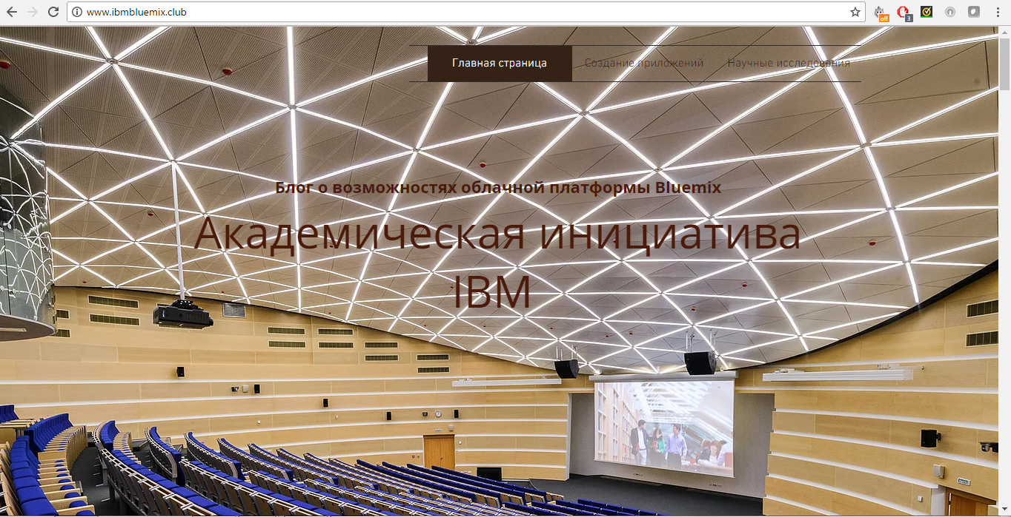

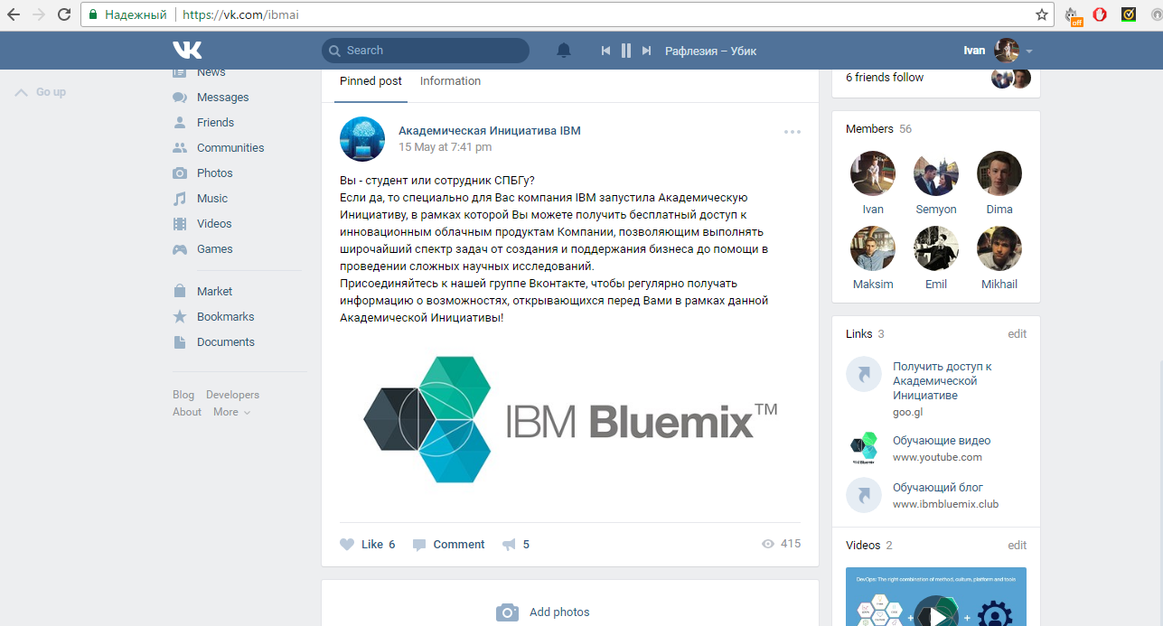
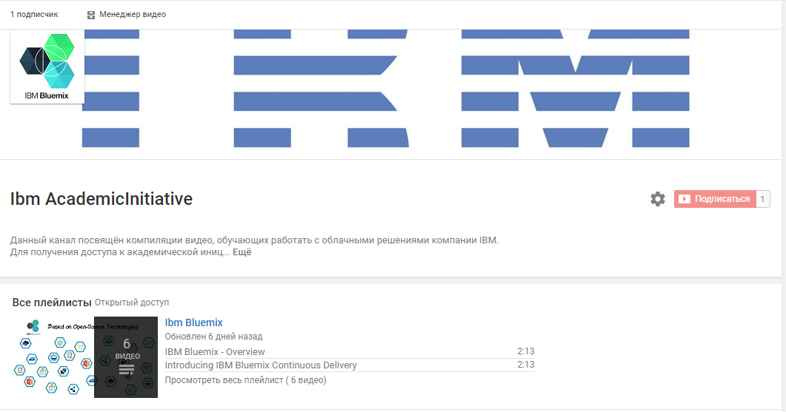

ПРИЛОЖЕНИЕ 2. ИНТЕРФЕЙС GOOGLE ADWORDS
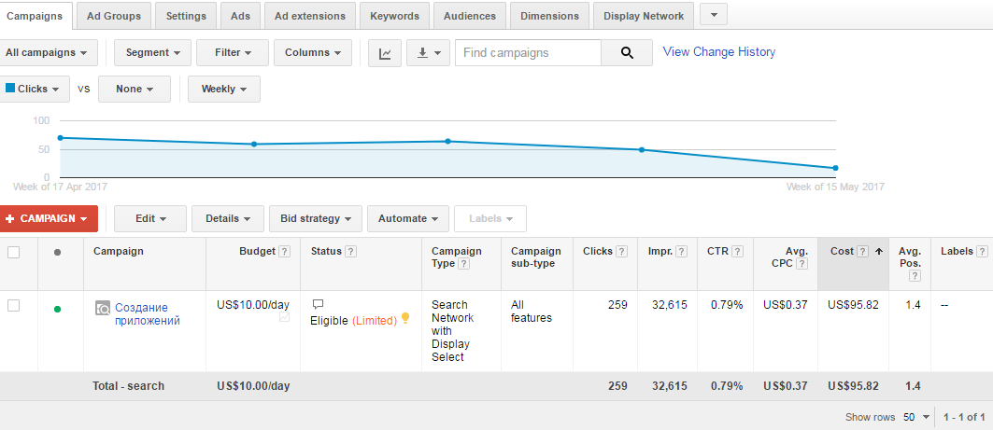
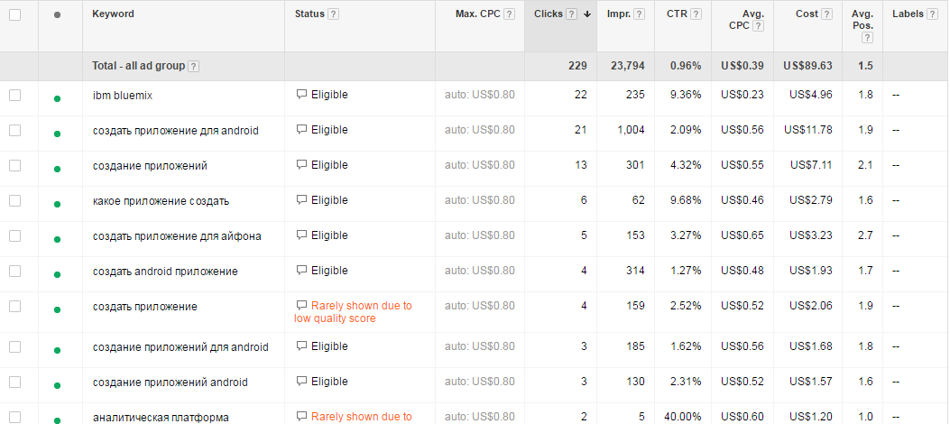

ПРИЛОЖЕНИЕ 3. ИНТЕРФЕЙС GOOGLE ANALYTICS ДЛЯ WW.IBMBLUEMIX.CLUB

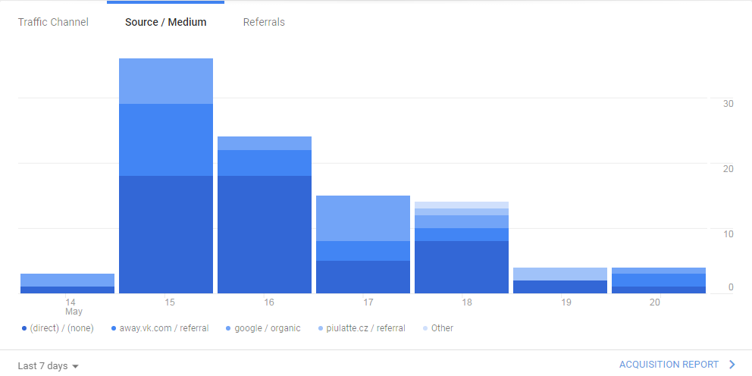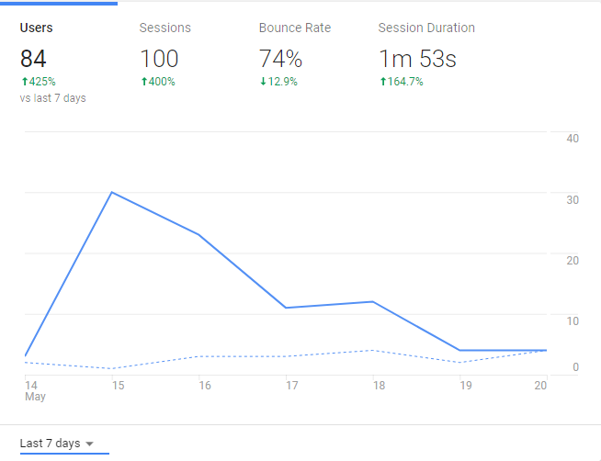
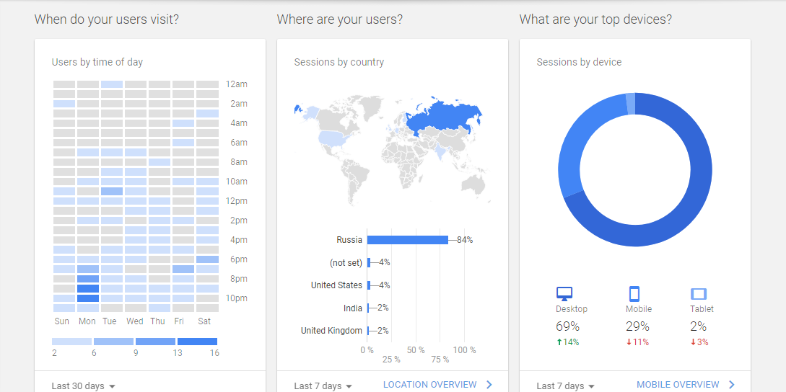

ПРИЛОЖЕНИЕ 4. РЕКЛАМНАЯ КАМПАНИЯ ВКОНТАКТЕ
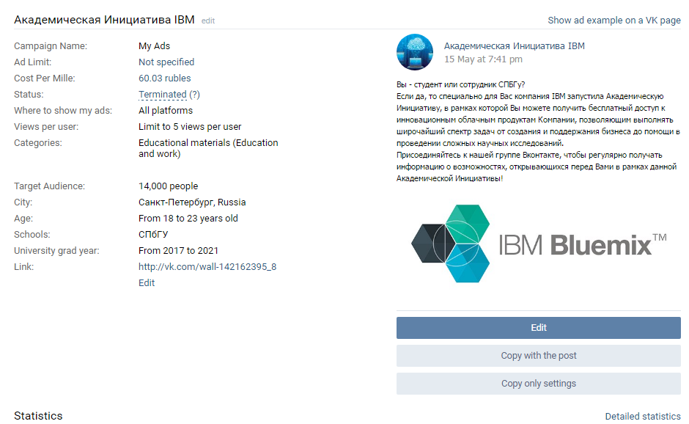
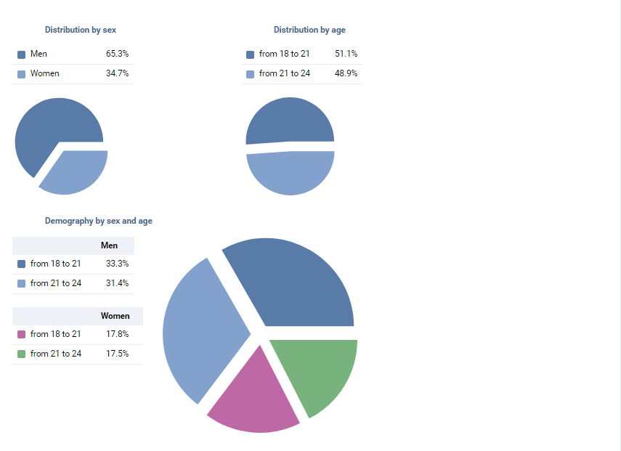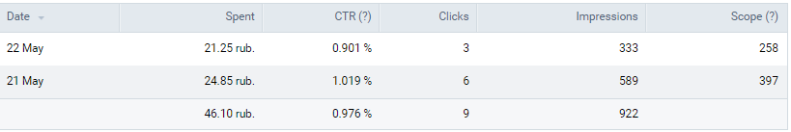

Приведено по: Сергей Глазунов//Бизнес в облаках. Чем полезны облачные технологии для предпринимателя. 2013
Приведено по: Brandon Cook//The Most Popular Cloud Services Rankings. 2016
Приведено по: Kim Weins//Cloud Computing Trends. 2016
Приведено по: РБК//Обзор рынка облачных технологий. 2016
Приведено по: Melissa Hoffmann//CMOs Survey. 2014
Приведено по: Gartner//Hype Cycle for Emerging Technologies. 2016
Приведено по: Louis Columbus//Gartner Hype Cycle for Emerging Technologies. 2016
Приведено по: Cearley, Walker, Burke//Top 10 Strategic Technologies Trends for 2016:At a Glance. 2016
Приведено по: IBM//О Программе Academic Initiative. 2017
Приведено по: IBM//Участие в программе Academic Initiative. 2017
Приведено по: УрФУ//Программа академической инициативы IBM в облаке. 2017
Приведено по: Liz Macdougall//Kivuto Powers New Academic Initiative for IBM. 2017
Приведено по: Nawaz Shahzad//Analyzing the Effectiveness of Online Marketing. 2017
Приведено по: Юлия Фуколова// Стратегия точечных продаж. 2017
Приведено по: Dowling //Marketing book. 2004
Приведено по: McCarthy and King//Two strategies of Digital Marketing. 2016
Приведено по: Felix, Rauschnabel, Hinsch//Elements of Strategic Social Media Marketing: A Holistic Framework. 2016
Приведено по: Кавадиас, Ладас, Лок// Модель, меняющая отрасль. 2017
Приведено по: Cormode and Krishnamurphy//E-marketing. 2008.
Приведено по: СПБГу//Учебно-научные подразделения. 2017
Приведено по: Gartner//Gartner Digital Marketing Transit Map. 2013
Приведено по: Екатерина Фролова//Самые популярные социальные сети в России. 2015
Приведено по: Sujan Patel//8 Ways to Promote Your Blog Content. 2016
Приведено по: Katherine Sullivan//How to Grow a Facebook Group Quickly to Make More Sales. 2017
Приведено по: Shamita Jayakumar//Digital Marketing KPIs to Increase Sales. 2017
Приведено по: Habrhabr//Блог компании IBM. 2015
Приведено по: Кит Кезенберри//Собираем лайки: как улучшить работу с соцсетями. 2016
Приведено по: Анастасия Голицина//Доля поиска «Яндекса» перестала падать. 2017
Приведено по: Ксения Болецкая//Google может называть себя лидером рунета. 2016
Приведено по: Уэссел, Леви, Сигел//Рынок в цифровую экономику. 2017
Приведено по: Google//Google Online Marketing Challenge. 2017
Приведено по: Forexpf//Курс валют на 17.05.2017
Приведено по: Forexpf//Курс валют на 17.05.2017
Среднее положение в рекламном поиске
В данною категорию включено 20 различных ключевых слов, включающих в своё тело «Создание приложений», например: «Создание приложений для Android» и «Создание приложений для iOS»
Приведено по: Asha Darco//The Cheat Guide to an Incredible Analytics Bounce Rate. 2010
Приведено по: Ванесса Бонс//Письма не помогут: почему иногда лучше разговаривать с людьми, а не писать им. 2017

